**Отчет по учебно-воспитательной работе Аканской основной школы за первое полугодие 2018-2019 учебного года.**

Основная проблема школы: «Повышение творческих способностей учащихся с помощью инновационных педагогических технологий». Учебно-воспитательный план школы направлен на реализацию этих целей. Педагогический персонал Аканской ОШ устанавливает межшкольный план на 2018-2019 учебный год, предусматривающий обучение на дневном отделении с учетом свободного времени учеников, участие в предметных и других кружках, участие в аудиторных занятиях, проводить целенаправленную работу по охвату учеников всеми видами школьной и внеклассной воспитательной работы.

В 2018-2019 учебном году в школе работают 13 учителей. Из них 11 высокообразованных, 2 специалистов среднего специального образования. По качественному составу 6 учителей 1-й категории, 4 учителя 2-й категории, остальные без категории.  
41 ученик закончил первый четверть, из которых 24 ученика были начальными и 17 учеников были в 5-9 классах, 6 отличников и 20 ударников были определены, и 63% академических достижений были продемонстрированы.  
  
  Качества успеваемости (в процентах)

Год языков «Мәңгілік елім-мәңгілік тілім» начался в этом году, как и в год творчества. Благодаря использованию слов, высказываний и словосочетаний о словарном запасе, регулярных выражениях наши учащиеся повысили свою любовь к нашему родному языку и повысили честь нашего национального языка. Десятый день - дебаты под названием «Тіл тірегіміз-соғып тұрған жүрегіміз», образовательные часы «Тәуелсіздік-тұғырым,тіл-ғұмырым», «Суть перехода на латинский алфавит», конкурс чтения «Баланың балғын тілі», конкурс был проведен.

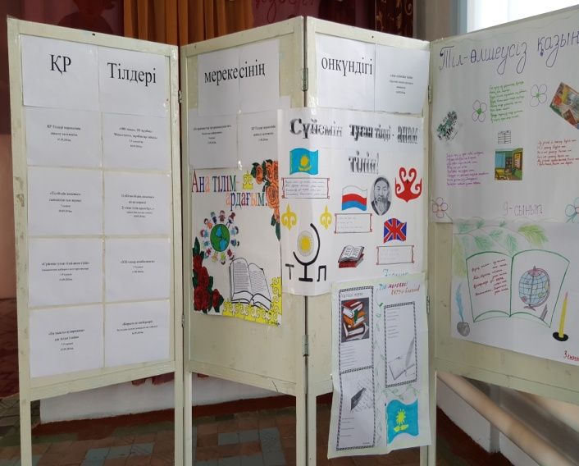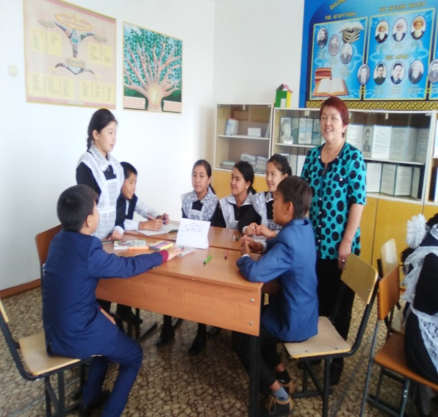

В ноябре прошла неделя технологий, графики, музыки, физической культуры, обучения детей, вдумчивого мышления и размышлений. В течение недели соревнования, игры, часы были хорошим впечатлением

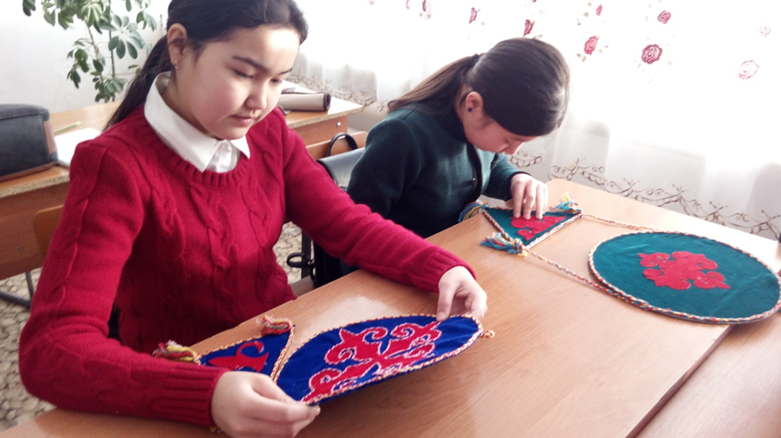 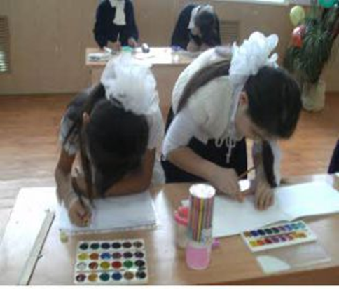

В декабре в школе прошла неделя истории

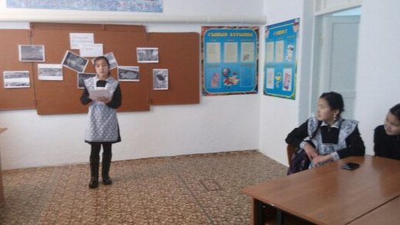

Благодаря нашему суверенитету, Казахстан имеет много достижений на международных аренах, мы всегда должны гордиться Независимостью, прошедшими событиями, конкурсами. Провел открытый урок с учениками 8 класса.  
   Еженедельник «Білім негізі бастауышта», который проводился среди младших классов, показал, что дети смогли продемонстрировать свои знания: в течение недели проводились конкурсы, «Интересные игры» и открытые уроки.

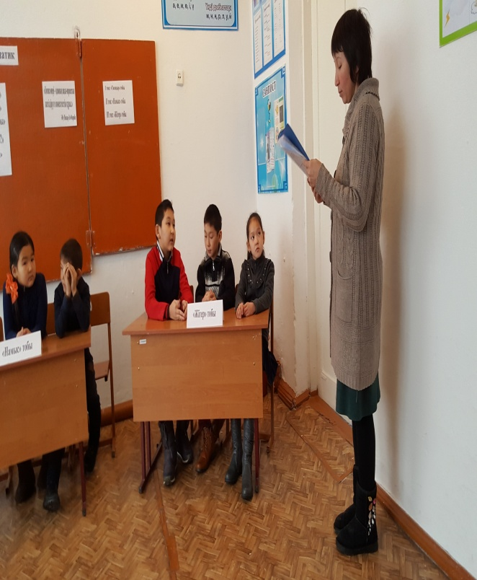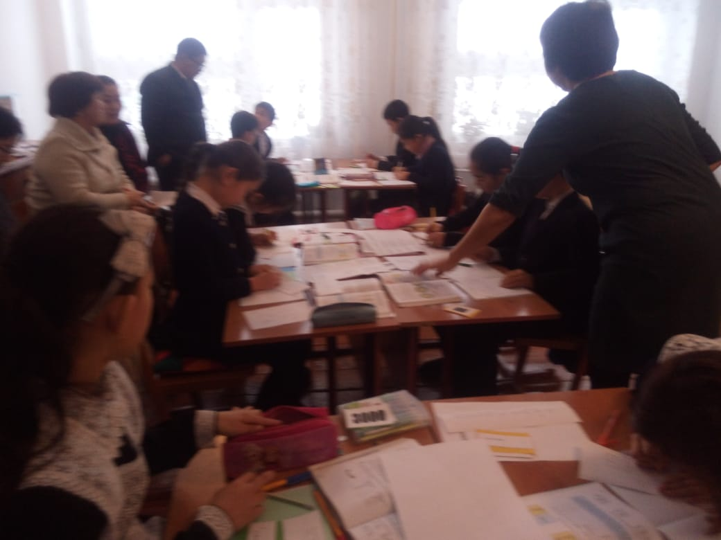

Школьная олимпиада прошла основные классы среди старшеклассников, а ученики 9-го класса приняли участие в областных олимпиадах. Жумаш Аялым Математик, Темиржан Акниет История, Жумаш Чингис Биология, Сейт Зарина, Нурмуханова Динара приняли участие в областной олимпиаде, Жумаш Аюлым занял 2 место, а Темиржан Акниет заняла 3 место

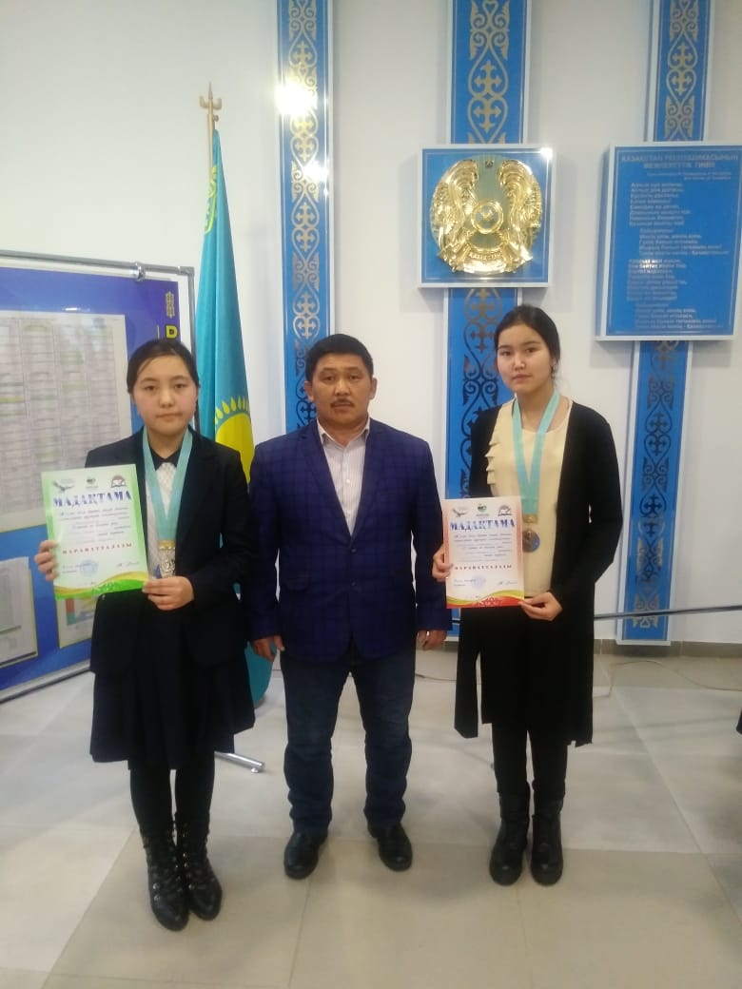

Учащиеся математики, английского и казахского языков приняли участие в интеллектуальной олимпиаде «Айканат» среди учащихся 9 классов по математике для олимпиады по дистанционному обучению Каргена Алема и Темиржана Темирлана.

В начале года был разработан и утвержден план воспитательной работы на 2018-2020 годы. Мероприятие было организовано с целью формирования у молодого поколения гражданственности и патриотизма, это особый день, который символизирует начало нашего нового учебного года. Наша школа открыла свои двери для всех гостей, родителей и учителей в этот день. Был торжественный состав под названием «Армысың, алтын мектебім», посвященный Дню знаний в школе

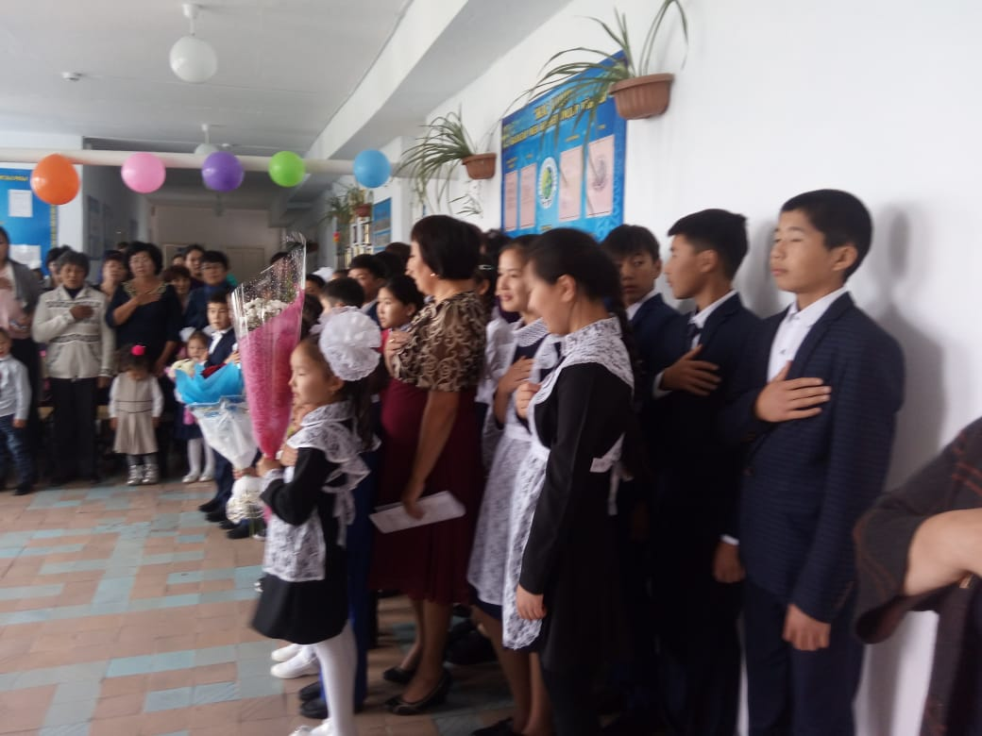

Директор школы Абдулманова Д.Ш. ученикам, учителям, и удачи в новом учебном году. Наша гостья из Сары-Окинской сельской школы Уралина Асылтас пожелала детям, которые впервые пошли в школу и были тепло встречены школьниками. Ученики первого класса читают стихи и танцуют в коррекции.

Выпускники школы - первоклассники, которые идут в школу

послал свои пожелания через стихи. Первая церемония звонка была дана первокурсникам Каркину Медине и Сейиту Аяру.После торжественной встречи дошкольники в классе проводили занятия в каждом классе по программе «Духовное возрождение». Каждый классный руководитель был хорошо подготовлен к первым урокам: «Родина» для учеников начальной школы и «Я Патриот моей Родины» для старшеклассников.

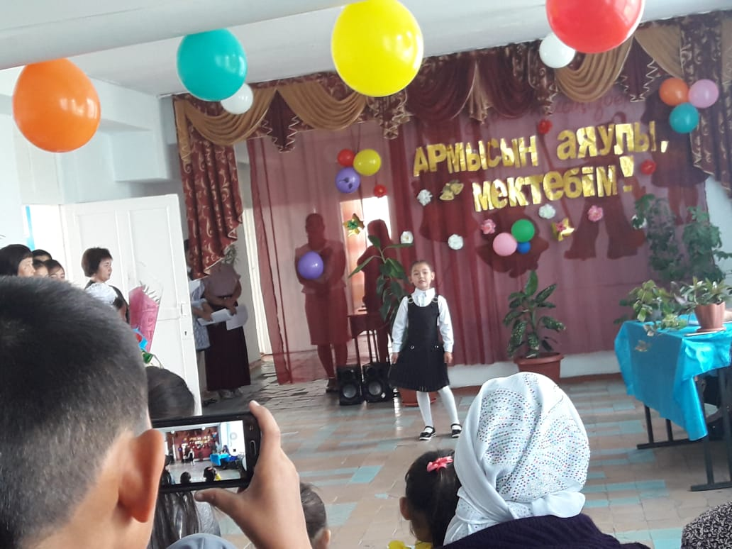

В сентябре состоится десятидневная «Семья-Счастье». В то же время в нашей школе был организован «Фестиваль здоровья» со спортивными мероприятиями, в которых приняли участие все ученики, учителя и родители. Праздник начался с Гимна Республики Казахстан и был открыт танцем студентов. Все эти дни все участники были одеты в спортивную форму, участвовали в различных соревнованиях и играх. Существует также семейный конкурс "Toлағай", в котором родители и ученики принимают активное участие,

продемонстрировал свою решимость.

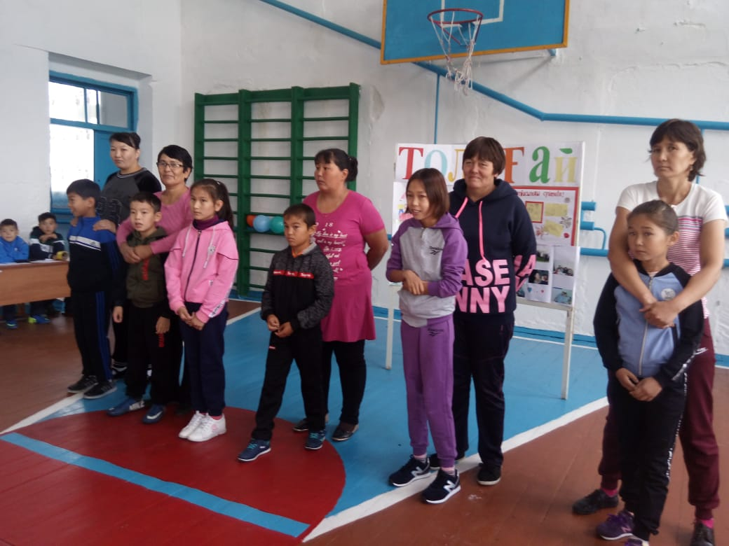

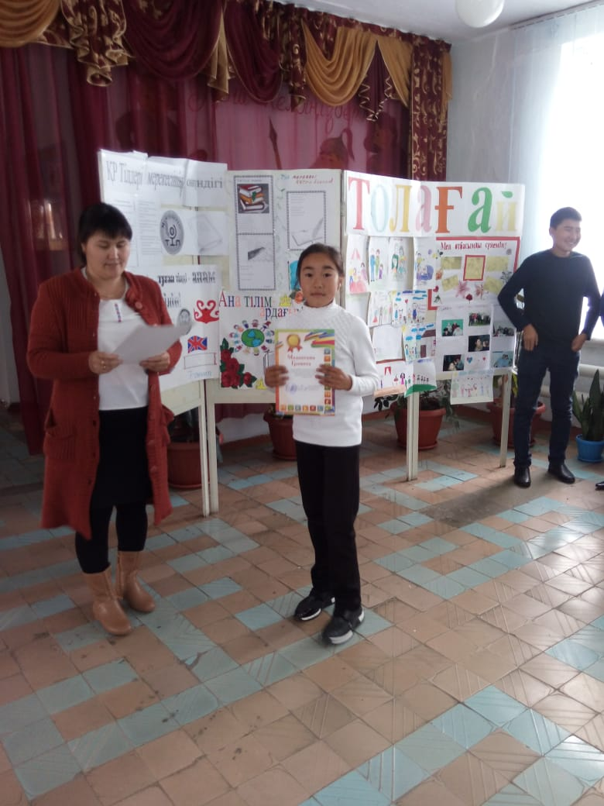Жюри наградило победителей. Планируется месячная кампания «Пожарная безопасность», и в течение этого месяца была проведена работа с учениками.  
С 12 по 21 сентября состоялся Фестиваль языков Республики Казахстан. Был составлен десятидневный План языковых дней, и все мероприятия проводились в соответствии с этим планом, повышая уважение учащихся к языку, любовь к своей нации, представителей других национальностей к казахскому языку

организованы различные конкурсы и конкурсы. 20 сентября состоялось праздничное мероприятие под названием «Моя Родина - Казахстан», посвященное Дню языков. Какими бы ни были люди в уме, сознание - бдительность чувств, разнообразие сфер - более широкая также присоединяется к золотому фонду этого родного языка. Язык - наше самое ценное богатство.  
1 октября, в Международный день пожилых людей, в нашей школе состоялся праздничный концерт «Давай станем старым добрым человеком». В тот день мы собрали старейшин в нашей школе.

, Школьники поделились своими талантами. На праздничном концерте первые приветствия были даны старейшинам деревни. Школьники посвятили свои музыкальные номера и музыку своим старшим, которые имеют большой опыт работы в регионе. В конце праздничного концерта, в день таких пожилых и пожилых людей, водители вслух читают о своем селе здоровье, долголетие и мечты. Старейшины поблагодарили персонал школы и учеников за праздник, почтили старших и дали им благословение.

26 октября у нас была встреча с поэтом-писателем Кудайберлі Мырзабековым, посвященная «Рухани жаңғыру», с вечером «Өнерім өмір айнасы». Ученики читали стихи и пели песни. Ученики задавали свои вопросы, разговаривали с поэтом и приглашали сельских стариков на ужин.

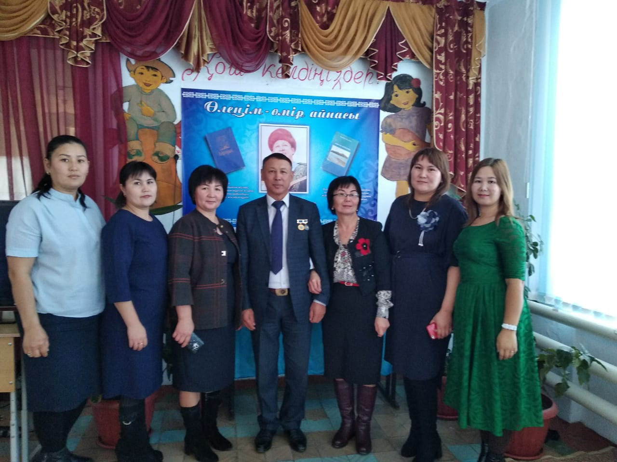

5 октября ученики организовали концерт «Ұстазым менің ұстазым». Школьники приветствовали учителей рано утром прекрасной мелодией и поздравляли учителей с Днем учителя, концерт был организован учениками, привлекая зрителей. В конце концерта учителя были тепло встречены, с теплыми пожеланиями.  
19 октября состоялся осенний балл "Арайлы алтын күз". Тема каждого занятия "Күз"были украшены и украшены. Фестиваль «Золотая осень» состоял из

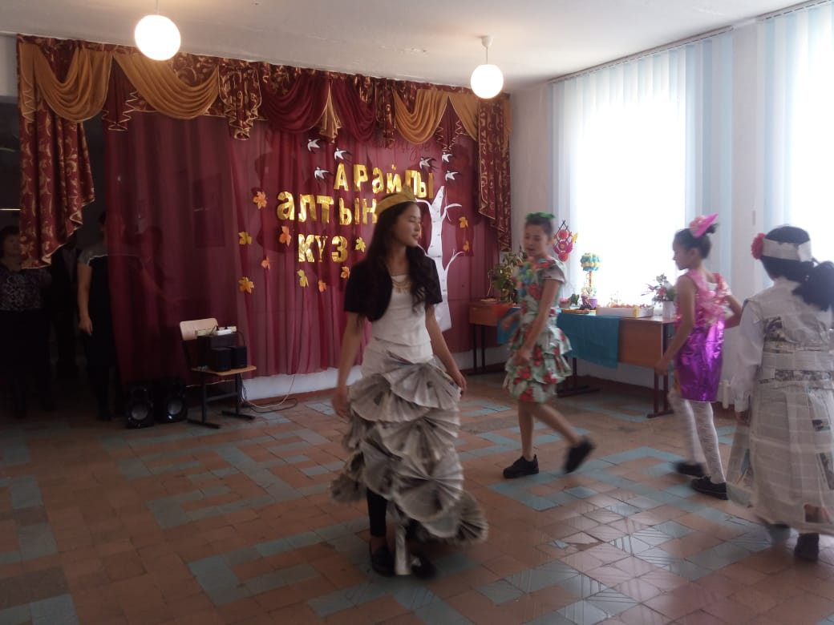

нескольких этапов, ученики участвовали во всех конкурсах и демонстрировали свое мастерство. Жюри наградило победителей.

С 19 по 30 ноября наступает другая дата Дня Президента  
мероприятия были проведены. Школьники читают информацию о нашей стране Н.А.Назарбаева, знакомят школьников с историей жизни нашего Президента, талантливым руководством страны. 19 ноября школьный библиотекарь Ермахана Г.О. в библиотеке на тему "Наш лидер"  
организовал книжную выставку.

20 ноября Нурмаганбетова К. была среди учеников начальных классов  
Организована поездка «Менің Отаным», где ученики узнают о месте своего рождения и находятся в столице. По случаю Дня Президента  
Организованные учителя начальных классов продолжили конкурс рисунков «Мой президент». Все ученики начальной школы смогли выразить свою любовь к президенту. Занятия в классе проводились во всех классах «Первый Президент».

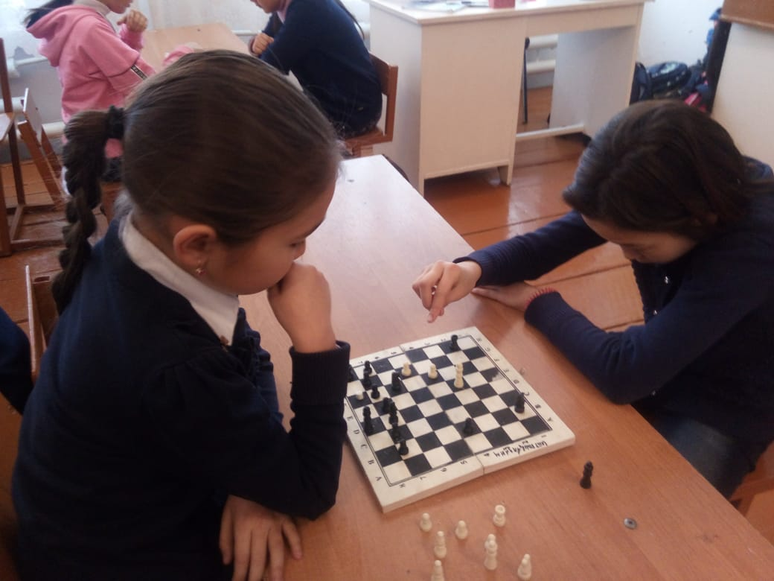

Среди начальных классов прошел турнир по шахматам, посвященный Дню Первого Президента, сильнейший игрок занял 1,2,3 место и был награжден дипломами.  
В декабре борьба со СПИДом ведется следующим образом  
мероприятия были проведены. В 5-9 классах были организованы учебные часы "Здоровая страна - образ жизни". Во время занятий учителя предоставляли много информации ученикам по СПИДу

Он объяснил старшим классам, как он и его ученики открыто объясняли происхождение начальных классов. Он провел ролевую игру со студентами 5-7 классов на тему «Здоровый образ жизни». Целью этих мер является информирование будущего Казахстана об опасностях и вырождении мира. Просвещение по вопросам СПИДа является обязанностью учителей, обязанностью учащихся является овладение им и яркий взгляд в будущее. Благодаря этим мерам студенты смогли полностью осознать опасности мира, узнать его опасность и понять способы его защиты.

Учитель истории Козжанов М.Ш. 5-9 классы  
организовал круглый стол на тему «Строим будущее вместе». Круглый стол охватил обращение Президента Республики Казахстан, День Независимости получил отклик в мире, а в декабре он говорил о справедливости: Ляззат, Кайрат, Ербол - это имена нашей молодежи. Данные были собраны в День независимости, были показаны видео и слайды. Был организован праздничный концерт "Желтоқсан жаңғырығы". Все занятия были активно вовлечены. Ученики вновь доказали, что они являются носителями своей страны.

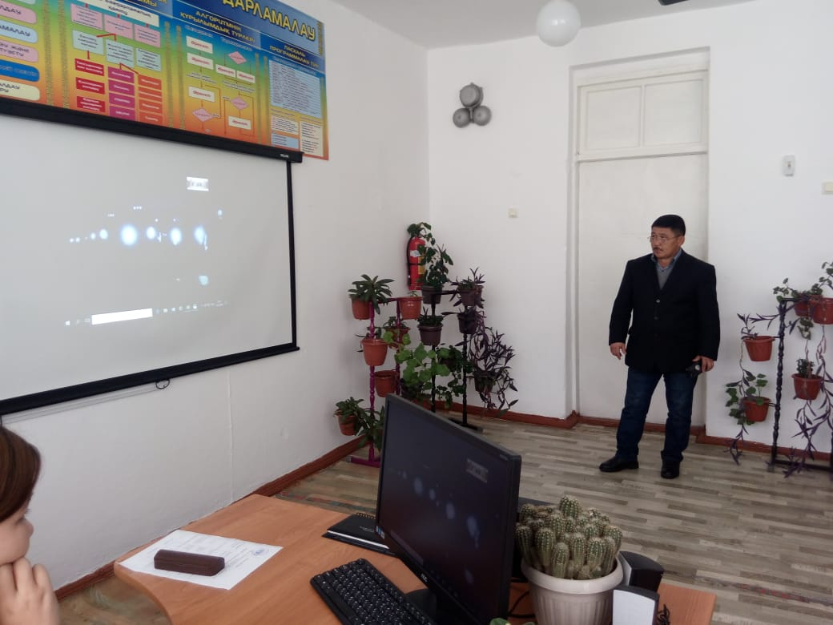

Казахстан многонациональный  
чтобы они могли жить в мире и согласии.  
29-го числа школа была украшена новогодней вечеринкой «рядом с зеленым деревом» с гирляндой на подоконнике и формами фигур. Учащиеся 1-9 классов приняли участие в экскурсии

Учащиеся принимали участие в конкурсах, получали сладкие призы и привлекали зрителей своими талантами. Новый год начался со сказочных героев, собаки, марионетки, волка, лисы, панды и энтузиазма зрителей. Каждый класс смог продемонстрировать свои таланты и таланты. Новогодние каникулы для школьников были интересными, родители выразили свою благодарность и пожелали успехов коллективу школы. Новогодние каникулы для школьников были интересными, родители выразили свою благодарность и пожелали успехов коллективу школы